PEDIDO DE PROVIDÊNCIAS Nº 3028/2022
Recolhimento de galhos de árvore, resíduos e entulhos que foram depositados num terreno vazio e que está obstruindo o passeio e a via pública da Rua Vista Alegre, em frente ao nº 19, no Bairro Santo Afonso.
Solicita-se, após os trâmites regimentais, que seja enviada cópia da presente proposição ao Poder Executivo, para que realize as seguintes providências:
Recolhimento de galhos de árvore, resíduos e entulhos que foram depositados num terreno vazio e que está obstruindo o passeio e a via pública da Rua Vista Alegre, em frente ao nº 19, no Bairro Santo Afonso.

Novo Hamburgo, 05 de setembro de 2022.

Vereadora Lourdes Valim
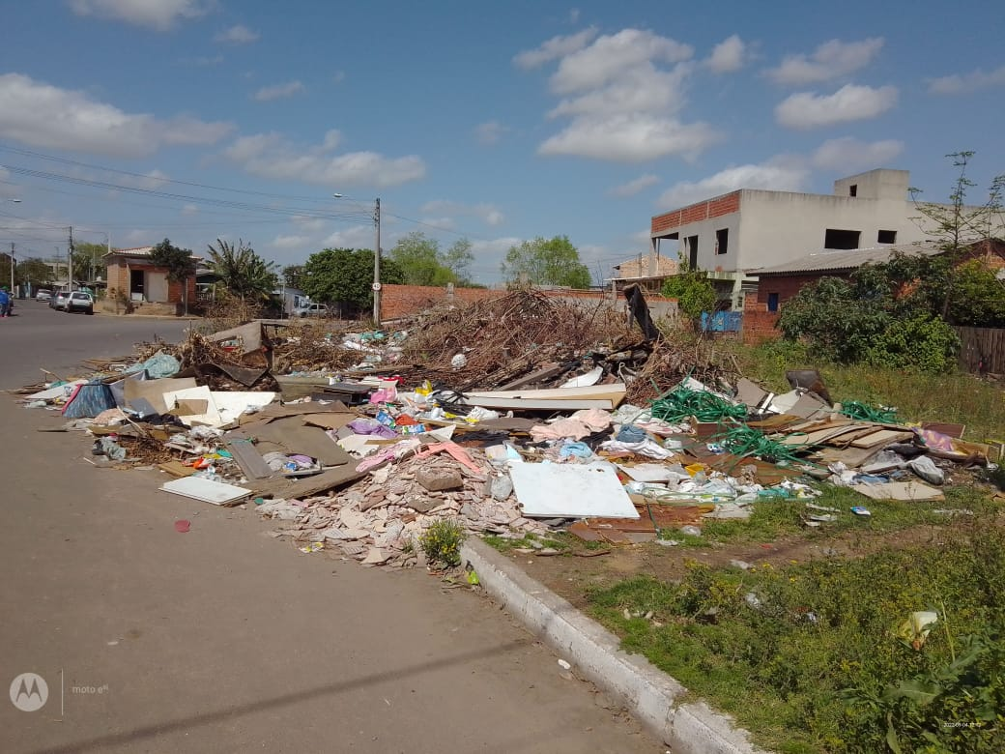

Obs.: Redação conforme a original da autora.
/FB

